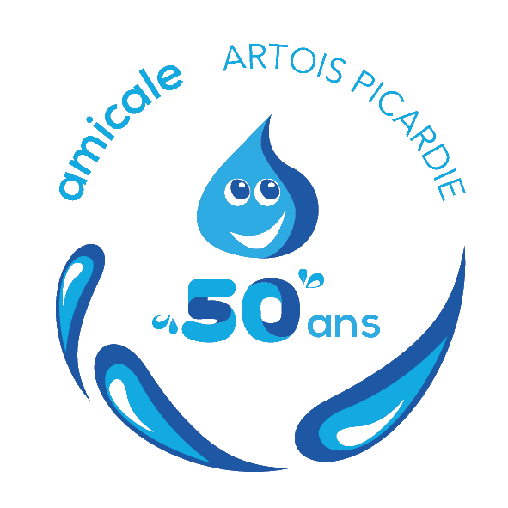

**GRAND PRIX KARTING**

**Racing Kart à Ostricourt (circuit de 1 500 mètres)**

**Le dimanche 12 juin 2022 APRES MIDI**

**ADULTES** : Grand prix de 45 minutes sur Karts RT8 390CC-15CV (28 places maximum)

**ADOLESCENTS** : 2 sessions de 15 minutes sur Karts 270 CC – 9CV (15 places maximum)

**ENFANTS** : 1 session de 15 minutes sur Karts 5 CV (15 places maximum)

**LES RÉSERVATIONS SE FERONT EN FONCTION DE L’ARRIVEE DES INSCRIPTIONS PAR MAIL**

NOM DE L’AMICALISTE : ……………………………………….

|  |  |  |  |  |  |  |
| --- | --- | --- | --- | --- | --- | --- |
|  | Nombre | Tarif de base | Tarif Amicale | | TOTAL | |
| Adulte |  | 89€ | 15 € | |  | |
| Adolescent (à partir de 14 ans) |  | 44€ | 10 € | |  | |
| Enfant (à partir de 7 ans et 1.30 mètres) |  | 26€ | 5 € | |  | |
| Accompagnateur |  | Gratuit | Gratuit | |  | |
| *Prévoir des chaussures adaptées |  |  | **TOTAL** | |  | |
|  |  |  | |  | |  | |

Merci de vous inscrire auprès de Frédéric LIBERAL avant le 20 mai 2022

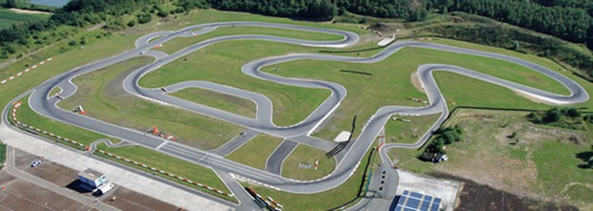

**Pour plus d’informations :** [**https://www.karting-lille-jpr.fr/**](https://www.karting-lille-jpr.fr/)

**ORGANISATION DES COURSES**

13h30 : Accueil des participant(e)s pour les enregistrements, distribution de l’équipement et d’un bon valable pour un soft.

14h : Briefing de sécurité et explications du Grand prix adultes de 45 minutes

14h20 : **Grand prix Adultes** sur Karts 390ccc – 15CV (circuit privatisé)

* Séance d’essais « Prise en main » de 5 Minutes
* Séance d’essais chronométrés de 10 minutes
* Pause et énoncé du classement

14h40 : **1er session ados** sur karts 270cc – 9cv (avec d’autres participant(e)s)

* Briefing de sécurité et explications du circuit
* Course de 15 minutes avec classement au meilleurs temps
* Pause et énoncé du classement

15h00 : **Suite du Grand prix adultes**

* Course de 15 minutes avec départ arrêté selon les consignes de sécurité et du classement chronométrés
* Pause et énoncé du classement

15h20 : **2ème session ados**

* Course de 15 minutes avec classement final selon les meilleurs temps des 2 sessions.

15h40: **Finale du Grand prix adultes** (15 minutes avec départ arrêté selon l’arrivée au classement de la précédente course)

16h00 : **Session des enfants** sur karts 5CV de 15 minutes (avec d’autres participant(e)s)

* Briefing de sécurité et explications du circuit
* Course de 15 minutes avec classement au meilleurs temps

16h30 : Classement, Podium, remises des trophées autour d’un moment de convivialité